Об утверждении регламентов государственных услуг в сфере культуры
Утративший силу
Постановление акимата Жамбылской области от 12 июля 2019 года № 148. Зарегистрировано Департаментом юстиции Жамбылской области 17 июля 2019 года № 4276. Утратило силу постановлением акимата Жамбылской области от 24 августа 2020 года № 190
Сноска. Утратило силу постановлением акимата Жамбылской области от 24.08.2020 № 190 (вводится в действие по истечении десяти календарных дней после дня его первого официального опубликования).
Примечание РЦПИ.
В тексте документа сохранена пунктуация и орфография оригинала.
В соответствии с Законом Республики Казахстан от 23 января 2001 года "О местном государственном управлении и самоуправлении в Республике Казахстан" и Законом Республики Казахстан от 15 апреля 2013 года "О государственных услугах" акимат Жамбылской области ПОСТАНОВЛЯЕТ:
1. Утвердить:
1) регламент государственной услуги "Выдача свидетельства на право временного вывоза культурных ценностей" согласно приложению 1 к настоящему постановлению;
2) регламент государственной услуги "Выдача разрешения на установление мемориальных досок" согласно приложению 2 к настоящему постановлению;
3) регламент государственной услуги "Прием заявок на присвоение звания "Народный" (образцовый) коллективам художественной самодеятельности" согласно приложению 3 к настоящему постановлению.
2. Признать утратившим силу постановление акимата Жамбылской области от 11 декабря 2017 года № 275 "Об утверждении регламента государственной услуги "Выдача свидетельства на право временного вывоза культурных ценностей" (зарегистрировано в Реестре государственной регистрации нормативных правовых актов за № 3664, опубликовано 22 января 2018 года в эталонном контрольном банке нормативных правовых актов Республики Казахстан).
3. Коммунальному государственному учреждению "Управление культуры, архивов и документации акимата Жамбылской области" в установленном законодательством порядке обеспечить:
1) государственную регистрацию настоящего постановления в органах юстиции;
2) в течение десяти календарных дней после государственной регистрации настоящего постановления его направление на официальное опубликование;
3) размещение настоящего постановления на интернет-ресурсе акимата Жамбылской области.
4) принятие иных мер, вытекающих из настоящего постановления.
4. Контроль за исполнением настоящего постановления возложить на заместителя акима области С. Курманбекову.
5. Настоящее постановление вступает в силу со дня государственной регистрации в органах юстиции и вводится в действие по истечении десяти календарных дней после дня его первого официального опубликования.
Аким области | А. Мырзахметов
Приложение 1 к постановлению
акимата Жамбылской области
от "___" июля 2019 года № ____
Регламент государственной услуги
"Выдача свидетельства на право временного вывоза культурных ценностей"
1. Общие положения
1. Государственная услуга "Выдача свидетельства на право временного вывоза культурных ценностей" (далее – государственная услуга) в соответствии со стандартом государственной услуги "Выдача свидетельства на право временного вывоза культурных ценностей", утвержденный приказом Министра культуры и спорта Республики Казахстан от 22 апреля 2015 года № 146 "Об утверждении стандартов государственных услуг в сфере культуры" (зарегистрировано в Реестре государственной регистрации нормативных правовых актов за № 11238) (далее - стандарт) оказывается коммунальным государственным учреждением "Управление культуры, архивов и документации акимата Жамбылской области" (далее – услугодатель).
Прием заявления и выдача результата оказания государственной услуги осуществляется через веб-портал "электронного правительства" www.e.gov.kz, www.elicense.kz (далее – портал).
2. Форма оказания государственной услуги: электронная (полностью автоматизированная).
3. Результат государственной услуги – свидетельство на право временного вывоза культурных ценностей по форме согласно приложению 2 к Правилам выдачи свидетельства на право временного вывоза культурных ценностей, утвержденным приказом Министра культуры и спорта Республики Казахстан от 22 января 2015 года № 19, зарегистрированного в Реестре государственной регистрации нормативных правовых актов Республики Казахстан 24 февраля 2015 года за № 10320 (далее - Правила), либо мотивированный ответ об отказе в оказании государственной услуги по основаниям, предусмотренным пунктом 10 стандарта.
Форма предоставления результата оказания государственной услуги: электронная.
Результат оказания государственной услуги направляется и хранится в "личном кабинете" услугополучателя в форме электронного документа, подписанного электронной цифровой подписью уполномоченного лица услугодателя.
2. Описание порядка действий структурных подразделений (работников) услугодателя в процессе оказания государственной услуги
4. Основанием для начала процедуры (действия) по оказанию государственной услуги является представление услугополучателем (либо уполномоченным представителем) документов, указанных в пункте 9 стандарта, на портал в форме электронного документа, удостоверенного электронной цифровой подписью.
5. Содержание каждой процедуры (действия), входящей в состав процесса оказания государственной услуги, длительность его выполнения:
1) запрос в форме электронного документа, удостоверенного электронной цифровой подписью услугополучателя. Длительность выполнения – в течение 15 (пятнадцати) минут;
2) регистрация сотрудником канцелярии услугодателя предоставленных документов, необходимых для оказания государственной услуги, и направление их руководителю услугодателя. Длительность выполнения - в течение 15 (пятнадцати) минут;
3) рассмотрение руководителем услугодателя предоставленных документов услугополучателя, необходимых для оказания государственной услуги, и направление их ответственному исполнителю. Длительность выполнения - в течение 2 (двух) часов;
4) подготовка ответственным исполнителем свидетельства на право временного вывоза культурных ценностей по форме согласно приложению 2 к Правилам, либо мотивированный ответ об отказе в оказании государственной услуги по основаниям, предусмотренным пунктом 10 стандарта, и передача его для подписания руководителю услугодателя. Длительность выполнения - в течение 4 (четырех) рабочих дней со дня получения предоставленных услугополучателем документов;
5) подписание результата оказания государственной услуги руководителем услугодателя и направление его в канцелярию услугодателя. Длительность выполнения – в течение 2 (двух) часов;
6) направление сотрудником канцелярии услугодателя в "личный кабинет" услугополучателя уведомления о готовности результата оказания государственной услуги. Длительность выполнения – в течение 15 (пятнадцати) минут.
6. Результат процедуры (действия) по оказанию государственной услуги, который служит основанием для начала выполнения следующей процедуры:
1) регистрация документов услугополучателя;
2) резолюция руководителя услугодателя;
3) рассмотрение документов ответственным исполнителем;
4) подписание руководителем услугодателя результата оказания государственной услуги;
5) направление уведомления о готовности результата оказания государственной услуги.
3. Описание порядка взаимодействия структурных подразделений (работников) услугодателя в процессе оказания государственной услуги
7. Перечень структурных подразделений (работников) услугодателя, которые участвуют в процессе оказания государственной услуги:
1) сотрудник канцелярии услугодателя;
2) руководитель услугодателя;
3) ответственный исполнитель услугодателя.
8. Описание последовательности процедур (действий) между структурными подразделениями (работниками):
1) сотрудник канцелярии услугодателя регистрирует документы и направляет их руководителю услугодателя;
2) руководитель услугодателя рассматривает документы услугополучателя и направляет их ответственному исполнителю;
3) ответственный исполнитель подготавливает свидетельство на право временного вывоза культурных ценностей по форме согласно приложению 2 к Правилам, либо мотивированный ответ об отказе в оказании государственной услуги по основаниям, предусмотренным пунктом 10 стандарта, и передает его для подписания руководителю услугодателя;
4) руководитель услугодателя подписывает результат оказания государственной услуги и направляет его в канцелярию услугодателя;
5) сотрудник канцелярии услугодателя направляет в "личный кабинет" услугополучателя уведомление о готовности результата оказания государственной услуги.
4. Описание порядка использования информационных систем в процессе оказания государственной услуги
9. Описание порядка обращения и последовательности процедур (действий) услугодателя и услугополучателя при оказании государственной услуги через портал:
1) услугополучатель осуществляет регистрацию на портале с помощью индивидуального идентификационного номера и (или) бизнес-идентификационного номера, а также пароля (осуществляется для незарегистрированных услугополучателей на портале);
2) процесс 1 – ввод услугополучателем индивидуального идентификационного номера и(или) бизнес-идентификационного номера и пароля (процесс авторизации) на портале для получения услуги;
3) условие 1 – проверка на портале подлинности данных о зарегистрированном услугополучателе через индивидуальный идентификационный номер и (или) бизнес-идентификационный номер и пароль;
4) процесс 2 – формирование порталом сообщения об отказе в авторизации в связи с имеющимися нарушениями в данных услугополучателя;
5) процесс 3 – выбор услугополучателем услуги, указанной в настоящем регламенте, вывод на экран формы запроса для оказания услуги и заполнение услугополучателем формы (ввод данных) с учетом ее структуры и форматных требований, прикрепление к форме запроса необходимых копий документов в электронном виде, указанных в пункте 9 стандарта, а также выбор услугополучателем регистрационного свидетельства электронной цифровой подписи для удостоверения (подписания) запроса;
6) условие 2 – проверка на портале срока действия регистрационного свидетельства электронной цифровой подписи и отсутствия в списке отозванных (аннулированных) регистрационных свидетельств, а также соответствия идентификационных данных (между индивидуальным идентификационным номером и (или) бизнес-идентификационным номером, указанным в запросе, и индивидуальным идентификационным номером и (или) бизнес-идентификационным номером, указанным в регистрационном свидетельстве электронной цифровой подписи);
7) процесс 4 – формирование сообщения об отказе в запрашиваемой услуге в связи с неподтверждением подлинности электронной цифровой подписи услугополучателя;
8) процесс 5 – направление электронного документа (запроса услугополучателя), удостоверенного (подписанного) электронной цифровой подписью услугополучателя, через шлюз электронного правительства в автоматизированное рабочее место регионального шлюза электронного правительства для обработки запроса услугодателем;
9) условие 3 – проверка услугодателем соответствия приложенных услугополучателем документов, указанных в пункте 9 стандарта, которые являются основанием для оказания услуги;
10) процесс 6 - формирование сообщения об отказе в запрашиваемой услуге в связи с имеющимися нарушениями в документах услугополучателя;
11) процесс 7 – получение услугополучателем результата услуги (уведомление в форме электронного документа), сформированного порталом. Результат оказания государственной услуги направляется услугополучателю в "личный кабинет" в форме электронного документа, удостоверенного электронной цифровой подписью руководителя услугодателя, в течение 5 (пяти) рабочих дней с момента обращения на портал.
Функциональные взаимодействия информационных систем, задействованных при оказании государственной услуги через портал, приведены диаграммой согласно приложению 1 к настоящему регламенту.
5. Заключительные положения
10. Подробное описание последовательности процедур (действий), взаимодействий структурных подразделений (работников) услугодателя в процессе оказания государственной услуги, а также описание порядка использования информационных систем в процессе оказания государственной услуги отражается в справочнике бизнес-процессов оказания государственной услуги, согласно приложению 2 к настоящему регламенту.
Справочник бизнес-процессов оказания государственной услуги размещается на портале, интернет-ресурсе услугодателя.
Приложение 1 к регламенту
государственной услуги
"Выдача свидетельства на право
временного вывоза культурных
ценностей"
Диаграмма функционального взаимодействия информационных систем, задействованных по оказанию электронной государственной услуги через портал

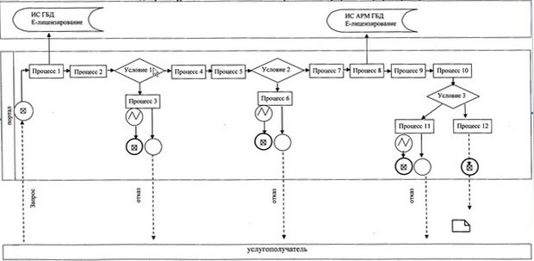

Условные обозначения:

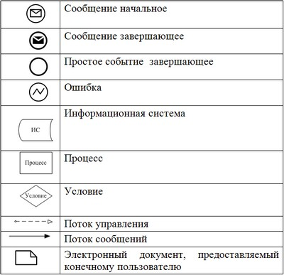

Приложение 2 к регламенту
государственной услуги
"Выдача свидетельства на право
временного вывоза культурных
ценностей"
Справочник бизнес-процессов оказания государственной услуги
"Выдача свидетельства на право временного вывоза культурных ценностей"

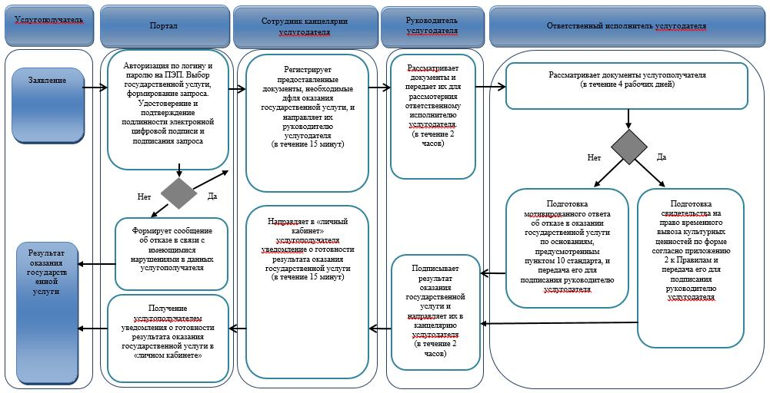

Условные обозначения:

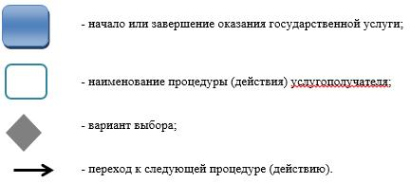

Приложение 2 к постановлению
акимата Жамбылской области
от "___" июля 2019 года № ____
Регламент государственной услуги
"Выдача разрешения на установление мемориальных досок"
1. Общие положения
1. Государственная услуга "Выдача разрешения на установление мемориальных досок" (далее – государственная услуга) в соответствии со стандартом государственной услуги "Выдача разрешения на установление мемориальных досок", утвержденный приказом Министра культуры и спорта Республики Казахстан от 22 апреля 2015 года № 146 "Об утверждении стандартов государственных услуг в сфере культуры" (зарегистрировано в Реестре государственной регистрации нормативных правовых актов за № 11238) (далее - стандарт) оказывается коммунальным государственным учреждением "Управление культуры, архивов и документации акимата Жамбылской области" (далее – услугодатель).
Прием заявления и выдача результата оказания государственной услуги осуществляется через канцелярию услугодателя.
2. Форма оказания государственной услуги: бумажная.
3. Результат государственной услуги – разрешение на установление мемориальной доски по форме согласно приложению 2 к Правилам установления мемориальных досок, утвержденным приказом Министра культуры и спорта Республики Казахстан от 16 ноября 2015 года № 356, зарегистрированного в Министерстве юстиции Республики Казахстан 14 декабря 2015 года № 12405 (далее - Правила), либо мотивированный ответ об отказе в оказании государственной услуги по основаниям, предусмотренным пунктом 10 стандарта, по форме согласно приложению 3 к Правилам.
Форма предоставления результата оказания государственной услуги: бумажная.
2. Описание порядка действий структурных подразделений (работников) услугодателя в процессе оказания государственной услуги
4. Основанием для начала процедуры (действия) по оказанию государственной услуги является представление услугополучателем (либо уполномоченным представителем) документов, указанных в пункте 9 стандарта.
5. Содержание каждой процедуры (действия), входящей в состав процесса оказания государственной услуги, длительность его выполнения:
1) прием и регистрация сотрудником канцелярии услугодателя предоставленных документов, необходимых для оказания государственной услуги и направление их руководителю услугодателя. Длительность выполнения - в течение 15 (пятнадцати) минут;
2) рассмотрение руководителем услугодателя предоставленных документов услугополучателя, необходимых для оказания государственной услуги и направление их ответственному исполнителю. Длительность выполнения - в течение 2 (двух) часов;
3) подготовка ответственным исполнителем разрешение на установление мемориальной доски по форме согласно приложению 2 к Правилам, либо мотивированный ответ об отказе в оказании государственной услуги по основаниям, предусмотренным пунктом 10 стандарта, по форме согласно приложению 3 к Правилам и передача его для подписания руководителю услугодателя. Длительность выполнения - в течение 26 (двадцати шести) календарных дней;
4) подписание руководителем услугодателя результата оказания государственной услуги и направление их в канцелярию услугодателя. Длительность выполнения - в течение 2 (двух) часов;
5) выдача сотрудником канцелярии услугодателя результата оказания государственной услуги услугополучателю. Длительность выполнения - в течение 1 (одного) календарного дня.
6. Результат процедуры (действия) по оказанию государственной услуги, который служит основанием для начала выполнения следующей процедуры:
1) прием и регистрация документов услугополучателя;
2) резолюция руководителя услугодателя;
3) рассмотрение документов ответственным исполнителем;
4) подписание руководителем услугодателя результата оказания государственной услуги;
5) выдача услугополучателю результата оказания государственной услуги.
3. Описание порядка взаимодействия структурных подразделений (работников) услугодателя в процессе оказания государственной услуги
7. Перечень структурных подразделений (работников) услугодателя, которые участвуют в процессе оказания государственной услуги:
1) сотрудник канцелярии услугодателя;
2) руководитель услугодателя;
3) ответственный исполнитель услугодателя.
8. Описание последовательности процедур (действий) между структурными подразделениями (работниками):
1) сотрудник канцелярии услугодателя осуществляет прием и регистрацию документов и направляет их руководителю услугодателя;
2) руководитель услугодателя рассматривает документы услугополучателя и направляет их ответственному исполнителю;
3) ответственный исполнитель подготавливает разрешение на установление мемориальной доски по форме согласно приложению 2 к Правилам, либо мотивированный ответ об отказе в оказании государственной услуги по основаниям, предусмотренным пунктом 10 стандарта, по форме согласно приложению 3 к Правилам и передает его для подписания руководителю услугодателя;
4) руководитель услугодателя подписывет результат оказания государственной услуги и направляет его в канцелярию услугодателя;
5) сотрудник канцелярии услугодателя выдает результат оказания государственной услуги услугополучателю.
4. Заключительные положения
9. Подробное описание последовательности процедур (действий), взаимодействий структурных подразделений (работников) услугодателя в процессе оказания государственной услуги отражается в справочнике бизнес-процессов оказания государственной услуги, согласно приложению к настоящему регламенту.
Справочник бизнес-процессов оказания государственной услуги размещается на интернет-ресурсе услугодателя.
Приложение к регламенту
государственной услуги
"Выдача разрешения на
устоновление мемориальных
досок"
Справочник бизнес-процессов оказания государственной услуги
"Выдача разрешения на устоновление мемориальных досок"

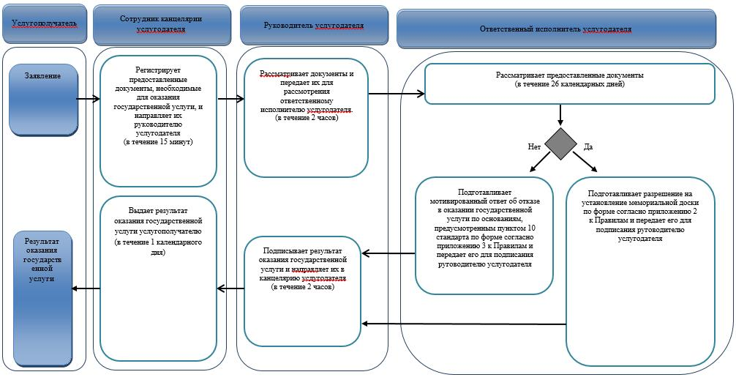

Условные обозначения:

Приложение 3 к постановлению
акимата Жамбылской области
от "___" июля 2019 года № ____
Регламент государственной услуги
"Прием заявок на присвоение звания "Народный" (образцовый) коллективам художественной самодеятельности"
1. Общие положения
1. Государственная услуга "Прием заявок на присвоение звания "Народный" (образцовый) коллективам художественной самодеятельности" (далее – государственная услуга) в соответствии со стандартом государственной услуги "Прием заявок на присвоение звания "Народный" (образцовый) коллективам художественной самодеятельности", утвержденный приказом Министра культуры и спорта Республики Казахстан от 22 апреля 2015 года № 146 "Об утверждении стандартов государственных услуг в сфере культуры" (зарегистрировано в Реестре государственной регистрации нормативных правовых актов за № 11238) (далее - стандарт) оказывается коммунальным государственным учреждением "Управление культуры, архивов и документации акимата Жамбылской области" (далее – услугодатель).
Прием заявления и выдача результата оказания государственной услуги осуществляется через канцелярию услугодателя.
2. Форма оказания государственной услуги: бумажная.
3. Результат государственной услуги – расписка о приеме заявки на присвоение звания "Народный" (образцовый) коллективу художественной самодеятельности по форме согласно приложению 2 к Правилам присвоения звания "Народный" (образцовый) коллективам художественной самодеятельности, утвержденным приказом Министра культуры и информации Республики Казахстан от 28 марта 2007 года № 93, зарегистрированного в Министерстве юстиции Республики Казахстан 25 апреля 2007 года № 4632 (далее - Правила), либо расписка об отказе в оказании государственной услуги по основаниям, предусмотренным пунктом 10 стандарта, по форме согласно приложению 3 к Правилам.
Форма предоставления результата оказания государственной услуги: бумажная.
2. Описание порядка действий структурных подразделений (работников) услугодателя в процессе оказания государственной услуги
4. Основанием для начала процедуры (действия) по оказанию государственной услуги является представление услугополучателем (либо уполномоченным представителем) документов, указанных в пункте 9 стандарта.
5. Содержание каждой процедуры (действия), входящей в состав процесса оказания государственной услуги, длительность его выполнения:
1) прием и регистрация сотрудником канцелярии услугодателя предоставленных документов, необходимых для оказания государственной услуги и направление их руководителю услугодателя. Длительность выполнения - в течение 15 (пятнадцати) минут;
2) рассмотрение руководителем услугодателя предоставленных документов услугополучателя, необходимых для оказания государственной услуги и направление их ответственному исполнителю. Длительность выполнения - в течение 1 (одного) часа;
3) подготовка ответственным исполнителем расписки о приеме заявки на присвоение звания "Народный" (образцовый) коллективу художественной самодеятельности по форме согласно приложению 2 к Правилам, либо расписки об отказе в оказании государственной услуги по основаниям, предусмотренным пунктом 10 стандарта, по форме согласно приложению 3 к Правилам. Длительность выполнения - в течение 3 (трех) часов;
4) подписание руководителем услугодателя результата оказания государственной услуги и направление их в канцелярию услугодателя. Длительность выполнения - в течение 1 (одного) часа;
5) выдача сотрудником канцелярии услугодателя результата оказания государственной услуги услугополучателю. Длительность выполнения - в течение 1 (одного) часа.
6. Результат процедуры (действия) по оказанию государственной услуги, который служит основанием для начала выполнения следующей процедуры:
1) прием и регистрация документов услугополучателя;
2) резолюция руководителя услугодателя;
3) рассмотрение документов ответственным исполнителем;
4) подписание руководителем услугодателя результата оказания государственной услуги;
5) выдача услугополучателю результата оказания государственной услуги.
3. Описание порядка взаимодействия структурных подразделений (работников) услугодателя в процессе оказания государственной услуги
7. Перечень структурных подразделений (работников) услугодателя, которые участвуют в процессе оказания государственной услуги:
1) сотрудник канцелярии услугодателя;
2) руководитель услугодателя;
3) ответственный исполнитель услугодателя.
8. Описание последовательности процедур (действий) между структурными подразделениями (работниками):
1) сотрудник канцелярии услугодателя осуществляет прием и регистрацию документов и направляет их руководителю услугодателя;
2) руководитель услугодателя рассматривает документы услугополучателя и направляет их ответственному исполнителю;
3) ответственный исполнитель подготавливает расписку о приеме заявки на присвоение звания "Народный" (образцовый) коллективу художественной самодеятельности по форме согласно приложению 2 к Правилам, либо расписку об отказе в оказании государственной услуги по основаниям, предусмотренным пунктом 10 стандарта, по форме согласно приложению 3 к Правилам;
4) руководитель услугодателя подписывает результат оказания государственной услуги и направляет его в канцелярию услугодателя;
5) сотрудник канцелярии услугодателя выдает результат оказания государственной услуги услугополучателю.
4. Заключительные положения
9. Подробное описание последовательности процедур (действий), взаимодействий структурных подразделений (работников) услугодателя в процессе оказания государственной услуги отражается в справочнике бизнес-процессов оказания государственной услуги, согласно приложению к настоящему регламенту.
Справочник бизнес-процессов оказания государственной услуги размещается на интернет-ресурсе услугодателя.
Приложение к регламенту
государственной услуги "Прием
заявок на присвоение звания
"Народный" (образцовый)
коллективам художественной
самодеятельности"
Справочник бизнес-процессов оказания государственной услуги
"Прием заявок на присвоение звания "Народный" (образцовый) коллективам художественной самодеятельности"

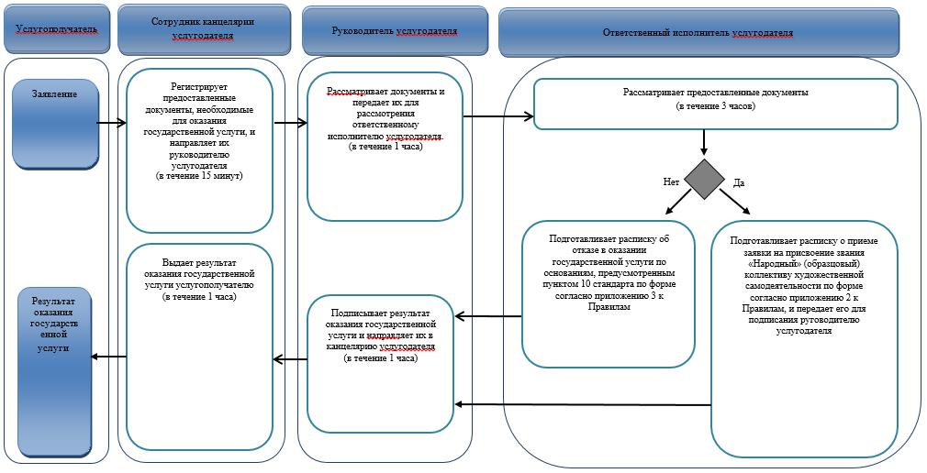

Условные обозначения:

© 2012. РГП на ПХВ «Институт законодательства и правовой информации Республики Казахстан» Министерства юстиции Республики Казахстан

